Приложение к постановлению Администрации
городского округа Домодедово
от 03.05.2024 № 2224

Схема
объектов бизнеса на территории парка
«Ёлочки»

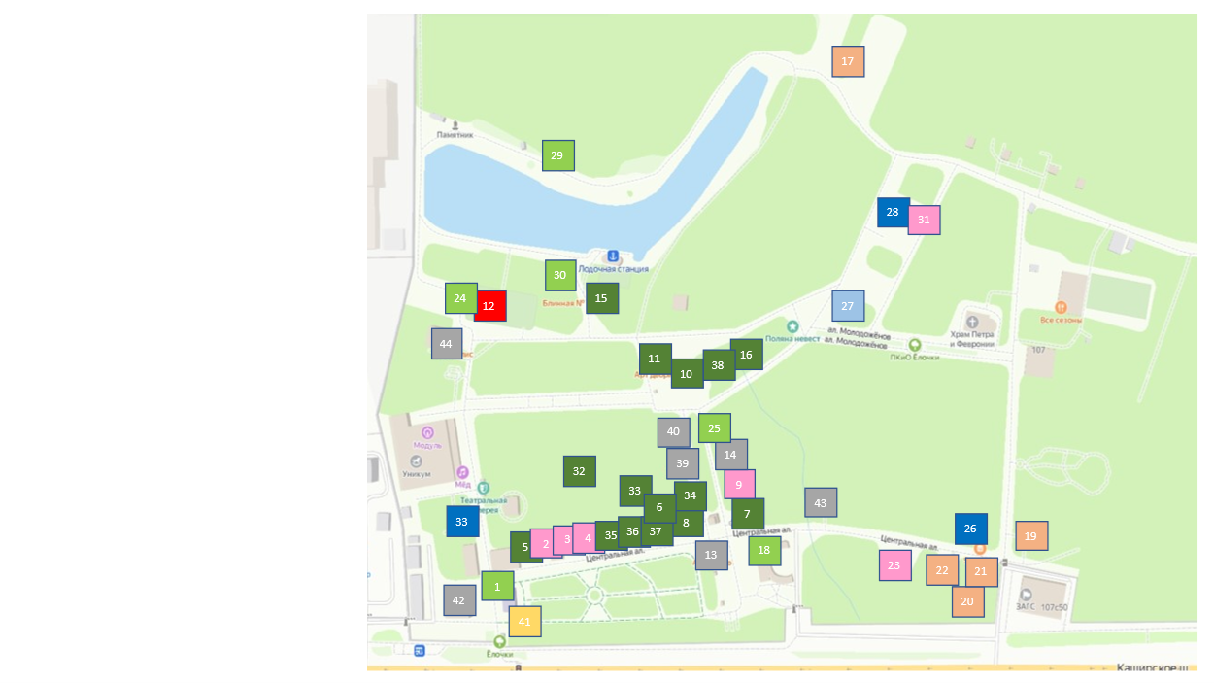
№ п/п | Объекты бизнеса | Количество объектов
1 | Тележки, торговые и вендинговые автоматы | 6
2 | Фудтраки | 1
3 | Киоски, павильоны (общественное питание, торговые) | 3
4 | Кафе или сезонное (летнее) кафе | 7
5 | Креативные пространства | 5
6 | Аттракционы надувные, немеханизированные | 6
7 | Механизированные аттракционы, кинотеатры | 14
8 | Плоскостные сооружения | 1
9 | Прокат | 1
 | Всего объектов | 44

Раздел 1
Размещение объектов бизнеса на основании договора

№ | Вид объекта бизнеса | Адресные ориентиры объекта бизнеса | Площадь объекта бизнеса | Тип сооружений | Специализация объекта бизнеса | Период размещения объекта бизнеса | Способ размещения | Размещение объекта бизнеса МСП
1 | Передвижное сооружение | г. Домодедово, ул. Каширское шоссе, д. 107 | 2 кв.м | Тележка | Эскимо.  Общественное питание. | 1 год | Без торгов | -
2 | Водный аттракцион немеханизированный | г. Домодедово, ул. Каширское шоссе, д. 107 | 84 кв.м | зорбы | Зорбинг.  Аттракцион | 17.05.2021 - 16.05.2024 | Торги | Да
3 | Водный аттракцион немеханизированный | г. Домодедово, ул. Каширское шоссе, д. 107 | 196 кв.м | Плавающие платформы | Лодочки.  Аттракцион | 17.05.2021 - 16.05.2024 | Торги | Да
4 | Обслуживание зон отдыха населения, игровые площадки | г. Домодедово, ул. Каширское шоссе, д. 107 | 24 кв.м | Павильоны | Тир.  Аттракцион | 14.11.2022 - 13.11.2025 | Торги | Да
5 | Механизированный аттракцион сложного движения | г. Домодедово, ул. Каширское шоссе, д. 107 | 64 кв.м | Механизированные кресла кинотеатров | 7Д кинотеатр.  Аттракцион | 14.03.2022 - 13.03.2025 | Торги | Да
6 | Механизированный аттракцион | г. Домодедово, ул. Каширское шоссе, д. 107 | 40 кв.м | Башни свободного падения до 10 м. включительно | Звезда падения.  Аттракцион | 11.03.2024 - 10.03.2027 | Торги | Да
7 | Механизированный аттракцион вращательного движения | г. Домодедово, ул. Каширское шоссе, д. 107 | 260 кв.м | Карусели высотой от 10м. включительно | Цепочка.  Аттракцион | 15.08.2022 - 14.08.2025 | Торги | Да
8 | Механизированный аттракцион вращательного движения | г. Домодедово, ул. Каширское шоссе, д. 107 | 50 кв.м | Карусели до 10 м. включительно | Орбита.  Аттракцион | 05.12.2022 - 04.12.2025 | Торги | Да
9 | Объект физической культуры и спорта | г. Домодедово, ул. Каширское шоссе, д. 107 | 350 кв.м | Веревочный парк | Верёвочный парк.  Аттракцион | 05.12.2022 - 04.12.2025 | Торги | Да
10 | Механизированный аттракцион вращательного движения/ механизированный поступательного движения | г. Домодедово, ул. Каширское шоссе, д. 107 | 784 кв.м | Колесо обозрения высотой от 10 м./ катальные горы высотой до 10м. | Колесо обозрения/ Гонки.  Аттракцион | 15.02.2023 - 14.02.2028 | Торги | Да
11 | Механизированный аттракцион вращательного движения | г. Домодедово, ул. Каширское шоссе, д. 107 | 126 кв.м | Карусели до 10 м. включительно | Парящая лавка.  Аттракцион | 27.06.2023 - 26.06.2026 | Торги | Да
12 | Объекты физической культуры и спорта | г. Домодедово, ул. Каширское шоссе, д. 107 | 400 кв.м | Площадка для массового фигурного катания (с использованием для летних видов спорта в летнее время) | Каток.  Аттракцион | 10 лет | Торги | -
13 | Пункт быстрого питания | г. Домодедово, ул. Каширское шоссе, д. 107 | 30 кв.м | Павильон большой с летним кафе | Аморэ-мио.  Общественное питание. | 19.12.2023 - 18.12.2026 | Торги | Да
14 | Пункт быстрого питания | г. Домодедово, ул. Каширское шоссе, д. 107 | 150 кв.м | Павильон большой с летним кафе | Фуд-корт.  Общественное питание. | 5 лет | Торги | -
15 | Механизированный аттракцион поступательного движения | г. Домодедово, ул. Каширское шоссе, д. 107 | 40 кв.м | Башни свободного падения до 10 м. включительно. | Башня падения.  Аттракцион | 7 лет | Торги | -
16 | Механизированный аттракцион вращательного движения | г. Домодедово, ул. Каширское шоссе, д. 107 | 289 кв.м | Карусели до 10 м. включительно | Био-робот.  Аттракцион | 16.04.2024 – 15.04.2027 | Торги | Да
17 | Обслуживание зон отдыха населения, игровые площадки | г. Домодедово, ул. Каширское шоссе, д. 107 | 1100 кв.м | Креативное пространство | Эко-ферма. | 12.05.2021 - 11.05.2026 | Торги | Да
18 | Передвижное сооружение | г. Домодедово, ул. Каширское шоссе, д. 107 | 2 кв.м | Тележка | Эскимо.  Общественное питание. | 1 год | Без торгов | -
19 | Креативное пространство | г. Домодедово, ул. Каширское шоссе, д. 107 | 103,5 кв.м | Павильоны | Кубикус.  Артобъекты; иные креативные направления. | 16.04.2024 - 15.03.2027 | Торги | Да
20 | Креативное пространство | г. Домодедово, ул. Каширское шоссе, д. 107 | 450 кв.м. | Павильоны. | Путь света.  Артобъекты; иные креативные направления. | 5 лет | Торги | -
21 | Креативное пространство | г. Домодедово, ул. Каширское шоссе, д. 107 | 87,6 кв.м | Павильоны. | Граникус.  Артобъекты; иные креативные направления. | 30.06.2023 - 29.06.2026 | Торги | Да
22 | Креативное пространство | г. Домодедово, ул. Каширское шоссе, д. 107 | 50. кв.м | Павильоны. | Дом-перевёртыш.  Артобъекты; иные креативные направления. | 30.06.2023 - 29.06.2026 | Торги | Да
23 | Объект физической культуры и спорта | г. Домодедово, ул. Каширское шоссе, д. 107 | 121 кв.м | Веревочный парк | Веревочный парк  Аттракцион. | 01.06.2021 - 30.05.2024 | Торги | Да
24 | Пункт быстрого питания | г. Домодедово, ул. Каширское шоссе, д. 107 | 4 кв.м | Киоск малый площадью до 9 кв. м. | Общественное питание. | 21.04.2023 - 20.04.2028 | Без торгов | Да
25 | Пункт быстрого питания | г. Домодедово, ул. Каширское шоссе, д. 107 | 4,2 кв.м | Киоск малый площадью до 9 кв. м. | Общественное питание | 21.04.2023 - 20.04.2028 | Без торгов | Да
26 | Пункт быстрого питания | г. Домодедово, ул. Каширское шоссе, д. 107 | 20 кв.м | Киоск малый площадью от 9 кв. м. | Общественное питание | 19.12.2023 - 18.12.2026 | Торги | Да
27 | Мобильный пункт быстрого питания | г. Домодедово, ул. Каширское шоссе, д. 107 | 6 кв.м | Техническое средство (фудтрак без летнего кафе) | Сластёна.  Общественное питание. | 1 год | Без торгов | -
28 | Пункт быстрого питания | г. Домодедово, ул. Каширское шоссе, д. 107 | 9 кв.м | Павильон малый с летним кафе | Корнер.  Общественное питание. | 22.06.2023 - 21.06.2026 | Торги | Да
29 | Передвижное сооружение | г. Домодедово, ул. Каширское шоссе, д. 107 | 2 кв.м | Тележка | Эскимо.  Общественное питание. | 1 год | Без торгов | -
30 | Передвижное сооружение | г. Домодедово, ул. Каширское шоссе, д. 107 | 2 кв.м | Тележка | Кукуруза.  Общественное питание. | 1 год | Без торгов | -
31 | Аттракцион немеханизированный | г. Домодедово, ул. Каширское шоссе, д. 107 | 475 кв.м | Батуты | Батут.  Аттракцион | 10.03.2022 - 09.03.2025 | Торги | Да
32 | Парк аттракционов | г. Домодедово, ул. Каширское шоссе, д. 107 | 8000 кв.м | Не менее 3 аттракционов высотой от 10 м. | Аттракцион | 15 лет | Торги | -
33 | Нестационарные торговые объекты со специализацией «сувениры», «народные промыслы», «предметы творчества» | г. Домодедово, ул. Каширское шоссе, д. 107 | 15,15 кв.м. | Киоск малый площадью от 9 кв. м. | Добро от лешего.  Непродовольственные товары. | 18.07.2022 - 17.07.2027 | Торги | да
34 | Механизированный аттракцион вращательного движения | г. Домодедово, ул. Каширское шоссе, д. 107 | 127.5 кв.мр | Карусели до 10 м. включительно | Уточки.  Аттракцион | 7 лет | Торги | -

Раздел 2
использование субъектами предпринимательства имущества парка

№ | Арендуемое имущество парка | Тип сооружения (для движимого имущества) | Площадь аренды | Специализация объекта бизнеса | Период аренды | Способ размещения | Размещение объекта бизнеса МСП
35 | Механизированный аттракцион вращательного движения | Вращающаяся карусель до 10 м | 30 кв.м | Червячок.  Аттракцион | 14.05.2022 - 14.05.2025 | торги | Да
36 | Механизированный аттракцион вращательного движения | Вращающаяся карусель до 10 м | 30 кв.м | Чашечки.  Аттракцион | 14.05.2022 - 14.05.2025 | торги | Да
37 | Механизированный аттракцион вращательного движения | Вращающаяся карусель до 10 м | 30 кв.м | Вертолётики.  Аттракцион | 12.04.2024 - 11.04.2027 | торги | Да
38 | Механизированный аттракцион вращательного движения | Качели высотой до 10м. | 100 кв.м | Емеля.  Аттракцион | 12.04.2023 - 11.04.2028 | торги | Да
39 | Пункт быстрого питания | Павильон малый с летним кафе | 24 кв.м | На кофе.  Общественное питание | 27.12.2021 - 26.12.2024 | Торги | Да
40 | Пункт быстрого питания | Павильон малый с летним кафе | 24 кв.м | Пельменная.  Общественное питание. | 11.01.2023 - 10.01.2026 | Торги | Да
41 | Пункт бытового обслуживания со специализацией «проката инвентаря» | Большой павильон пункта проката | 67,76 кв.м | Кути-катай.  Пункт проката | 12.04.2021 - 11.04.2024 | Торги | Да
42 | Пункт быстрого питания | Большой павильон с летним кафе | 124,5 кв.м | Лакомка.  Общественное питание. | 01.05.2024 – 30.09.2024 | Торги | Да
43 | Пункт быстрого питания | малый павильон без летнего кафе | 10 кв.м | Мельница.  Общественное питание. | 25.05.2021 - 24.05.2026 | Торги | Да
44 | Пункт быстрого питания | Большой павильон с летним кафе | 150 кв.м | Лес и лис.  Общественное питание. | 06.05.2022 - 05.05.2027 | Торги | Да

Схема
объектов бизнеса на территории парка
«Городской лес»

№ п/п | Объекты бизнеса | Количество объектов
1 | Тележки, торговые и вендинговые автоматы
2 | Фудтраки
3 | Киоски, павильоны (общественное питание, торговые)
4 | Кафе или сезонное (летнее) кафе | 1
5 | Креативные пространства | 5
6 | Аттракционы надувные, немеханизированные | 1
7 | Механизированные аттракционы, кинотеатры
8 | Плоскостные сооружения
9 | Прокат | 2
 | Всего объектов | 9

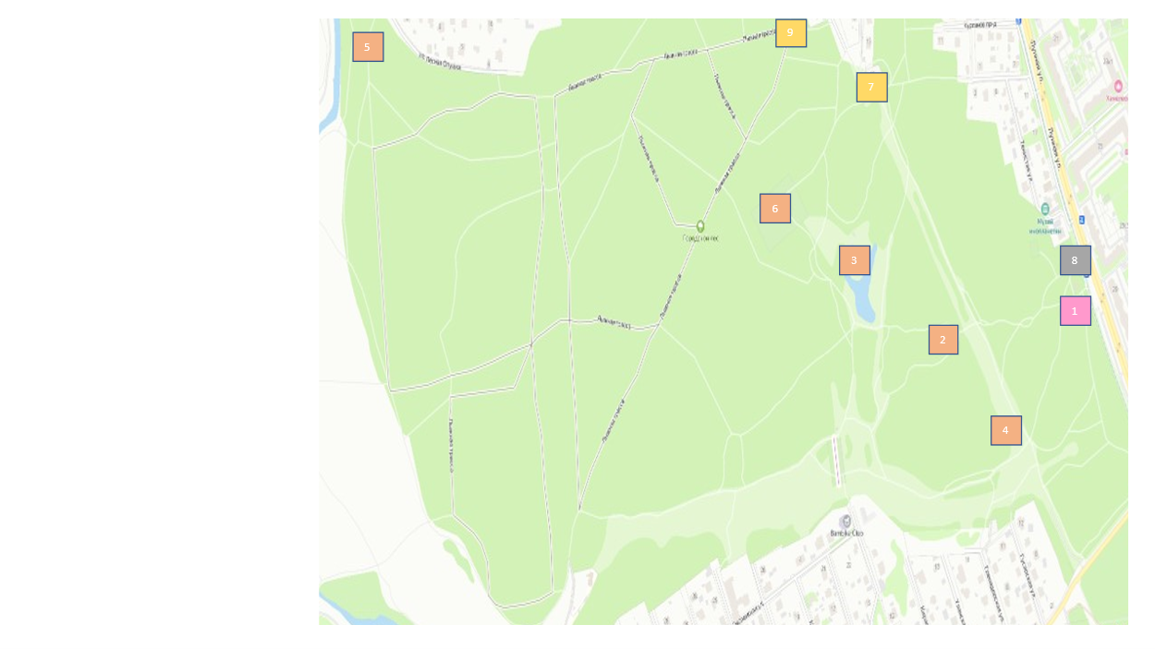

Раздел 1
Размещение объектов бизнеса на основании договора

№ | Вид объекта бизнеса | Адресные ориентиры объекта бизнеса | Площадь объекта бизнеса | Тип сооружений | Специализация объекта бизнеса | Период размещения объекта бизнеса | Способ размещения | Размещение объекта бизнеса МСП
1 | Объект физической культуры и спорта (веревочный парк) | г. Домодедово, ул. Лунная | 350 кв.м | Веревочный парк | Веревочный парк.  Аттракцион | 28.04.2023 - 31.12.2028 | Торги | Да
2 | Креативное пространство (арт домик) | г. Домодедово, ул. Лунная | 50 кв.м | Павильоны. | Арт-домик.  Специализация: проведение творческих занятий, проведение мастер классов; организация кружков; читальни; лектории; коворкинг: иные креативные направления. | 3 года | Торги | -
3 | Обслуживание зон отдыха населения, игровые площадки | г. Домодедово, ул. Лунная | 1250 кв.м. | Павильоны, киоски, плоскостные сооружения, нестационарные конструкции, | Площадка для предоставления услуг. | 3 года | Торги | -
4 | Обслуживание зон отдыха населения, игровые площадки | г. Домодедово, ул. Лунная | 10 000 кв.м. | Павильоны, киоски, плоскостные сооружения, нестационарные конструкции. | Площадка для предоставления услуг. | 3 года | Торги | -
5 | Обслуживание зон отдыха населения, игровые площадки | г. Домодедово, ул. Лунная | 10 000 кв.м. | Павильоны, киоски, плоскостные сооружения, нестационарные конструкции, игровое оборудование. | Пейнтбольный клуб. | 3 года | Торги | -
6 | Обслуживание зон отдыха населения, игровые площадки | г. Домодедово, ул. Лунная | 10тыс. кв.м | Павильоны, киоски, плоскостные сооружения, нестационарные конструкции. | Площадка для выгула собак. | 3 года | Торги | -
7 | Пункт бытового обслуживания со специализацией «проката инвентаря» | г. Домодедово, ул. Лунная | 150 кв.м | Большой павильон пункта проката  (площадь места размещения от 55 кв. м.) | Пункт проката. | 5 лет | Торги | -

Раздел 2
Использование субъектами предпринимательства имущества парка

№ | Арендуемое имущество парка | Тип сооружения (для движимого имущества) | Площадь аренды | Специализация объекта бизнеса | Период аренды | Способ размещения | Размещение объекта бизнеса МСП
8 | Пункт быстрого питания | Павильон большой с летним кафе | 50 кв.м | Сели-поели.  Общественное питание. | 10.01.2023 - 09.01.2028 | Торги | Да
9 | Пункт бытового обслуживания со специализацией «проката инвентаря» | Малый павильон пункта проката | 50 кв.м | Мар-спорт.  Пункт проката. | 28.08.2023 - 27.08.2024 | Торги | Да

Схема
объектов бизнеса на территории парка
«Константиновский»

№ п/п | Объекты бизнеса | Количество объектов
1 | Тележки, торговые и вендинговые автоматы | 2
2 | Фудтраки | 1
3 | Киоски, павильоны (общественное питание, торговые) | 1
4 | Кафе или сезонное (летнее) кафе | 1
5 | Креативные пространства | 1
6 | Аттракционы надувные, немеханизированные | 1
7 | Механизированные аттракционы, кинотеатры | 3
8 | Плоскостные сооружения
9 | Прокат | 1
 | Всего объектов | 11
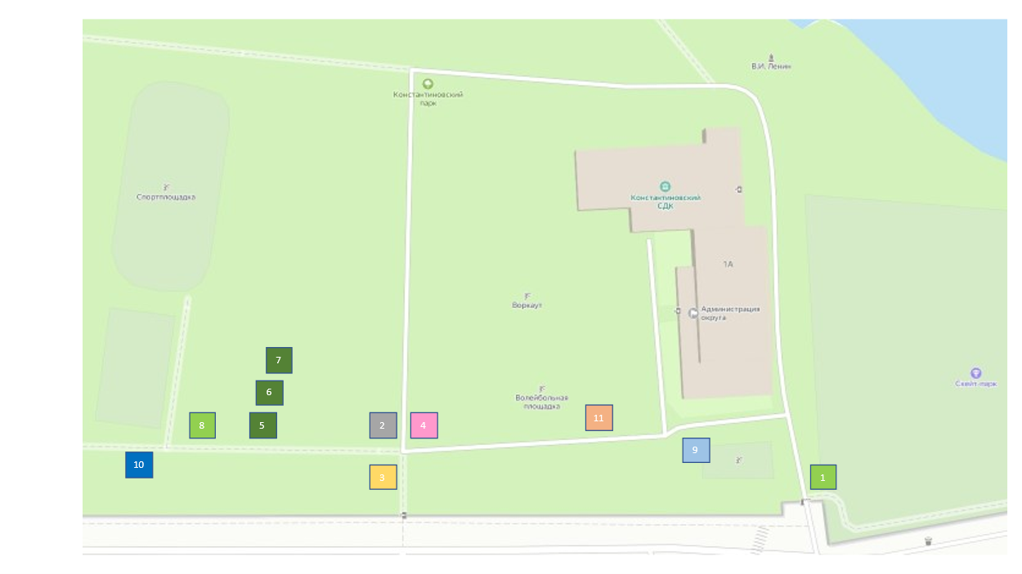

Раздел 1
Размещение объектов бизнеса на основании договора

№ | Вид объекта бизнеса | Адресные ориентиры объекта бизнеса | Площадь объекта бизнеса | Тип сооружений | Специализация объекта бизнеса | Период размещения объекта бизнеса | Способ размещения | Размещение объекта бизнеса МСП
1 | Пункт быстрого питания | г. Домодедово, поселок государственного племенного завода Константиново, ул. Парковая | 6 кв.м | Киоск малый площадью до 9 кв. м. | Общественное питание. | 1 год | Без торгов | -
2 | Пункт быстрого питания | г. Домодедово, поселок государственного племенного завода Константиново, ул. Парковая | 25 кв.м | Павильон большой с летним кафе | Общественное питание. | 5 лет | Торги | -
3 | Пункт бытового обслуживания со специализацией «проката инвентаря» | г. Домодедово, поселок государственного племенного завода Константиново, ул. Парковая | 50 кв.м | Пункт проката (павильон до 30кв.м.) | Пункт проката. | 3 года | Торги | -
4 | Аттракционы немеханизированные | г. Домодедово, поселок государственного племенного завода Константиново, ул. Парковая |  | Батуты | Батут.  Аттракцион. | 3 года | Торги | -
5 | Механизированный аттракцион вращательного движения | г. Домодедово, поселок государственного племенного завода Константиново, ул. Парковая |  | Карусели до 10 м. включительно | Аттракцион. | 7 лет | Торги | -
6 | Механизированный аттракцион вращательного движения | г. Домодедово, поселок государственного племенного завода Константиново, ул. Парковая |  | Карусели до 10 м. включительно | Аттракцион. | 7 лет | Торги | -
7 | Механизированный аттракцион поступательного | г. Домодедово, поселок государственного племенного завода Константиново, ул. Парковая |  | Карусели до 10 м. включительно | Аттракцион. | 7 лет | Торги | -
8 | Пункт быстрого питания | г. Домодедово, поселок государственного племенного завода Константиново, ул. Парковая | 6 кв.м | Киоск малый площадью до 9 кв. м. | Общественное питание. | 1 год | Торги | -
9 | Мобильный пункт быстрого питания | г. Домодедово, поселок государственного племенного завода Константиново, ул. Парковая | 15 кв.м | Техническое средство (фудтрак без летнего кафе) | Общественное питание. | 1 год | Торги | -
10 | Нестационарные торговые объекты со специализацией «сувениры», «народные промыслы», «предметы творчества» | г. Домодедово, поселок государственного племенного завода Константиново, ул. Парковая | 30 кв.м | Киоск малый площадью от 9 кв. м. | Сувениры.  Непродовольственные товары. | 3 года | Торги | -
11 | Креативное пространство | г. Домодедово, поселок государственного племенного завода Константиново, ул. Парковая | 50 кв.м | Павильоны. | Проведение творческих занятий, проведение мастер классов; организация кружков; читальни; лектории; коворкинг: иные креативные направления. | 3 года | Торги | -

Раздел 2
использование субъектами предпринимательства имущества парка

№ | Арендуемое имущество парка | Тип сооружения (для движимого имущества) | Площадь аренды | Специализация объекта бизнеса | Период аренды | Способ размещения | Размещение объекта бизнеса МСП

Схема
объектов бизнеса на территории парка
«Взлёт»

№ п/п | Объекты бизнеса | Количество объектов
1 | Тележки, торговые и вендинговые автоматы | 2
2 | Фудтраки | 1
3 | Киоски, павильоны (общественное питание, торговые) | 8
4 | Кафе или сезонное (летнее) кафе | 2
5 | Креативные пространства | 1
6 | Аттракционы надувные, немеханизированные | 4
7 | Механизированные аттракционы, кинотеатры | 2
8 | Плоскостные сооружения | 2
9 | Прокат | 1
 | Всего объектов | 23
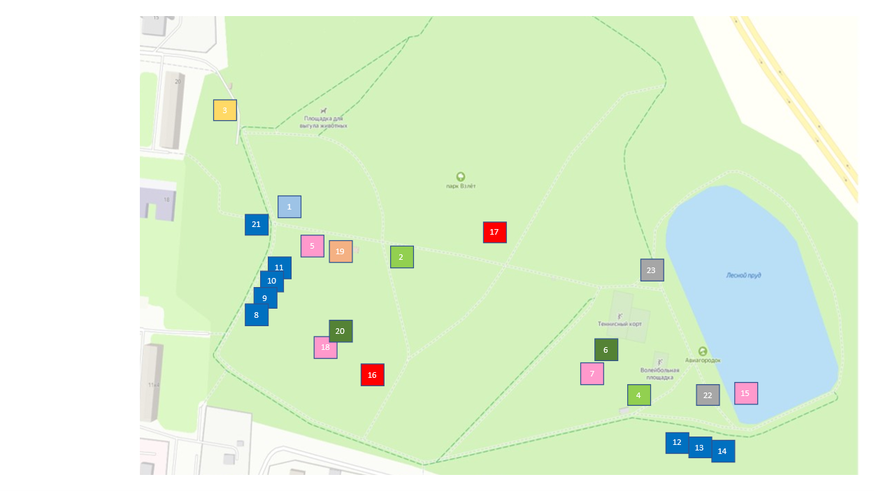

Раздел 1
Размещение объектов бизнеса на основании договора

№ | Вид объекта бизнеса | Адресные ориентиры объекта бизнеса | Площадь объекта бизнеса | Тип сооружений | Специализация объекта бизнеса | Период размещения объекта бизнеса | Способ размещения | Размещение объекта бизнеса МСП
1 | Мобильный пункт быстрого питания | г. Домодедово, мкр. Авиационный, ул. Чкалова | 15 кв.м | Техническое средство (фудтрак без летнего кафе) | Стардогс.  Общественное питание | 09.10.2023 - 31.12.2024 | Торги | Да
2 | Передвижное сооружение | г. Домодедово, мкр. Авиационный, ул. Чкалова | 2 кв.м | Тележка | Жареное мороженое.  Общественное питание | 1 год | Без торгов | -
3 | Пункт бытового обслуживания со специализацией «проката инвентаря» | г. Домодедово, мкр. Авиационный, ул. Чкалова | 50 кв.м | Малый павильон пункта проката  (площадь места размещения от 40 м. кв.) | Кути-катай.  Пункт проката. | 09.10.2023 - 31.12.2028 | Торги | Да
4 | Передвижное сооружение | г. Домодедово, мкр. Авиационный, ул. Чкалова | 2 кв.м | Тележка | Эскимо.  Общественное питание | 1 год | Без торгов | -
5 | Обслуживание зон отдыха населения, игровые площадки | г. Домодедово, мкр. Авиационный, ул. Чкалова | 50 кв.м | Павильоны | Тир.  Аттракцион | 3 года | Торги | -
6 | Механизированный аттракцион вращательного движения | г. Домодедово, мкр. Авиационный, ул. Чкалова |  | Карусели до 10 м. включительно | Аттракцион | 7 лет | Торги | -
7 | Немеханизированный аттракцион (батут) | г. Домодедово, мкр. Авиационный, ул. Чкалова |  | Батуты | Аттракцион | 3 года | Торги | -
8 | Пункт быстрого питания | г. Домодедово, мкр. Авиационный, ул. Чкалова | 15кв.м | Киоск малый площадью от 9 кв. м. | Общественное питание | 3 года | Торги | -
9 | Пункт быстрого питания | г. Домодедово, мкр. Авиационный, ул. Чкалова | 15кв.м | Киоск малый площадью от 9 кв. м. | Общественное питание | 3 года | Торги | -
10 | Нестационарные торговые объекты со специализацией «сувениры», «народные промыслы», «предметы творчества» | г. Домодедово, мкр. Авиационный, ул. Чкалова | 15кв.м | Киоск малый площадью от 9 кв. м. | Сувениры.  Непродовольственные товары. | 3 года | Торги | -
11 | Нестационарные торговые объекты со специализацией «сувениры», «народные промыслы», «предметы творчества» | г. Домодедово, мкр. Авиационный, ул. Чкалова | 15кв.м | Киоск малый площадью от 9 кв. м. | Сувениры.  Непродовольственные товары. | 3 года | Торги | -
12 | Нестационарные торговые объекты со специализацией «сувениры», «народные промыслы», «предметы творчества» | г. Домодедово, мкр. Авиационный, ул. Чкалова | 15кв.м | Киоск малый площадью от 9 кв. м. | Сувениры.  Непродовольственные товары. | 3 года | Торги | -
13 | Пункт быстрого питания | г. Домодедово, мкр. Авиационный, ул. Чкалова | 15кв.м | Киоск малый площадью от 9 кв. м. | Общественное питание | 3 года | Торги | -
14 | Нестационарные торговые объекты со специализацией «сувениры», «народные промыслы», «предметы творчества» | г. Домодедово, мкр. Авиационный, ул. Чкалова | 15кв.м | Киоск малый площадью от 9 кв. м. | Сувениры.  Непродовольственные товары. | 3 года | Торги | -
15 | Немеханизированный аттракцион | г. Домодедово, мкр. Авиационный, ул. Чкалова |  | Батуты | Батут.  Аттракцион | 3 года | Торги | -
16 | Обслуживание зон отдыха населения, игровые площадки | г. Домодедово, мкр. Авиационный, ул. Чкалова |  | Игровое оборудование | Аттракцион | 3 года | Торги | -
17 | Обслуживание зон отдыха населения, игровые площадки | г. Домодедово, мкр. Авиационный, ул. Чкалова |  | Игровое оборудование | Аттракцион | 3 года | Торги | -
18 | Объект физической культуры и спорта (веревочный парк) | г. Домодедово, мкр. Авиационный, ул. Чкалова |  | Веревочный парк | Аттракцион | 10 лет | Торги | -
19 | Креативное пространство | г. Домодедово, мкр. Авиационный, ул. Чкалова | 50 кв.м | Павильоны. | Проведение творческих занятий, проведение мастер классов; организация кружков; читальни; лектории; коворкинг: иные креативные направления. | 3 года | Торги | -
20 | Механизированный аттракцион вращательного движения | г. Домодедово, мкр. Авиационный, ул. Чкалова |  | Карусели до 10 м. включительно | Аттракцион | 7 лет | Торги | -

Раздел 2
Использование субъектами предпринимательства имущества парка

№ | Арендуемое имущество парка | Тип сооружения (для движимого имущества) | Площадь аренды | Специализация объекта бизнеса | Период аренды | Способ размещения | Размещение объекта бизнеса МСП
21 | Нестационарные торговые объекты со специализацией «сувениры», «народные промыслы», «предметы творчества» . | Киоск малый площадью от 9 кв. м. | 30 кв.м | Сувениры. Непродовольственные товары. | 3 года | Торги | -
22 | Пункт быстрого питания | Малый павильон с летним кафе | 24 кв.м | GATE-88.  Общественное питание | 22.08.2023 - 21.08.2026 | Торги | Да
23 | Пункт быстрого питания | Павильон большой с летним кафе | 50 кв.м | Кафе.  Общественное питание | 09.10.2023 - 31.12.2028 | торги | Да

Схема
объектов бизнеса на территории парка
«Гальчино»

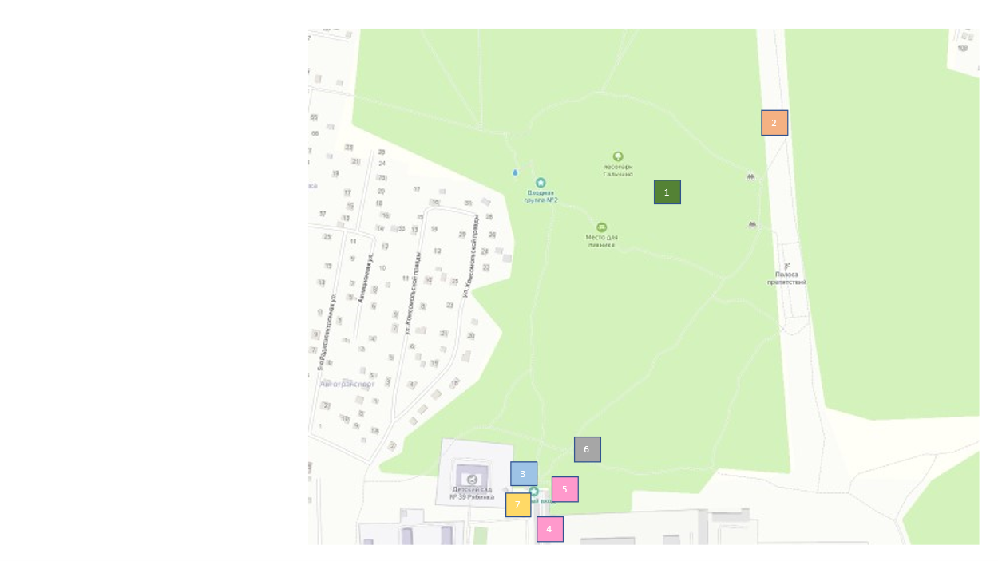
№ п/п | Объекты бизнеса | Количество объектов
1 | Тележки, торговые и вендинговые автоматы | 1
2 | Фудтраки | 1
3 | Киоски, павильоны (общественное питание, торговые)
4 | Кафе или сезонное (летнее) кафе | 1
5 | Креативные пространства | 1
6 | Аттракционы надувные, немеханизированные | 2
7 | Механизированные аттракционы, кинотеатры | 1
8 | Плоскостные сооружения
9 | Прокат | 1
 | Всего объектов | 7

Раздел 1
Размещение объектов бизнеса на основании договора

№ | Вид объекта бизнеса | Адресные ориентиры объекта бизнеса | Площадь объекта бизнеса | Тип сооружений | Специализация объекта бизнеса | Период размещения объекта бизнеса | Способ размещения | Размещение объекта бизнеса МСП
1 | Механизированный аттракцион поступательного движения | г. Домодедово, мкр. Барыбино, д.Гальчино |  | Катапульты | Зип-лайн.  Аттракцион | 7 лет | Торги | -
2 | Креативные пространства | г. Домодедово, мкр. Барыбино, д.Гальчино | 18 кв.м | Павильоны, киоски, плоскостные сооружения, нестационарные конструкции. | Палаточный лагерь.  Артобъекты; проведение творческих занятий, проведение мастер классов; проведение творческих занятий; организация кружков; организация выставок: музеи читальни; лектории; коворкинг: иные креативные направления. | 3 года | Торги | -
3 | Мобильный пункт быстрого питания | г. Домодедово, мкр. Барыбино, д.Гальчино | 20 кв.м. | Техническое средство (фудтрак без летнего кафе) | Общественное питание | 1 год | Без торгов | -
4 | Обслуживание зон отдыха населения, игровые площадки | г. Домодедово, мкр. Барыбино, д.Гальчино | 20кв.м. | Павильоны | Тир.  Аттракцион | 3 года | Торги | -
5 | Аттракцион немеханизированный | г. Домодедово, мкр. Барыбино, д.Гальчино |  | Батуты | Батут.  Аттракцион | 3 года | Торги | -
6 | Пункт быстрого питания | г. Домодедово, мкр. Барыбино, д.Гальчино | 20 кв.м. | Павильон малый с летним кафе | Общественное питание. | 5 лет | Торги | -
7 | Пункт быстрого питания | г. Домодедово, мкр. Барыбино, д.Гальчино | 2 кв. м | Киоск малый площадью до 9 кв. м. | Общественное питание. | 5 лет | Без торгов | -

Раздел 2
Использование субъектами предпринимательства имущества парка

№ | Арендуемое имущество парка | Тип сооружения (для движимого имущества) | Площадь аренды | Специализация объекта бизнеса | Период аренды | Способ размещения | Размещение объекта бизнеса МСП
7 | Пункт бытового обслуживания со специализацией «проката инвентаря» | Пункт проката (конструкция велопарковки или павильон) (до 30кв.м.) | 20 кв.м. | Пункт проката | 3 года | Торги | -

